ATIVIDADES PARA CASA.
CONTEÚDO PEDAGÓGICO.
PRIMEIRA ETAPA (DÉCIMA OITAVA SEMANA).
OBJETIVOS:
As atividades propostas têm como objetivo estimular o desenvolvimento integral das crianças trabalhando o cognitivo, físico e socioemocional a fim de proporcionar também uma maior interação entre a família.

ROTINA DIÁRIA:

1º-Leitura/ conversa sobre os combinados e regras;
2º-Roda de conversa;
Comece falando informalmente sobre assuntos do cotidiano ou curiosidades pessoais a criança. A ideia é aproximar os pais do objeto do conhecimento em si - no caso, a própria conversa. Exemplos: como foi seu dia, falar sobre os membros da família, amiguinhos da escola, escolha do nome da criança, falar sobre a cidade etc.

3º- Cantigas de Roda
A musicalização com as cantigas de roda pode ser feita pelos pais/responsáveis resgatando as músicas que conhecem de sua infância ou por intermédio do uso de recursos digitais como CDs, DVDs ou vídeos:
Link de sugestão:
https://www.youtube.com/watch?v=V8JU4Q7hKe8}

4º- Faça a Leitura diária do Alfabeto e dos números com as crianças:

5º Realização das atividades pedagógicas:

Orientação:
Primeiro façam a leitura das palavras, observando as letras iniciais de cada uma e em seguida, pinte a inicial de cada desenho que estão nos quadradinhos com lápis de cor, depois pinte as ilustrações da atividade. 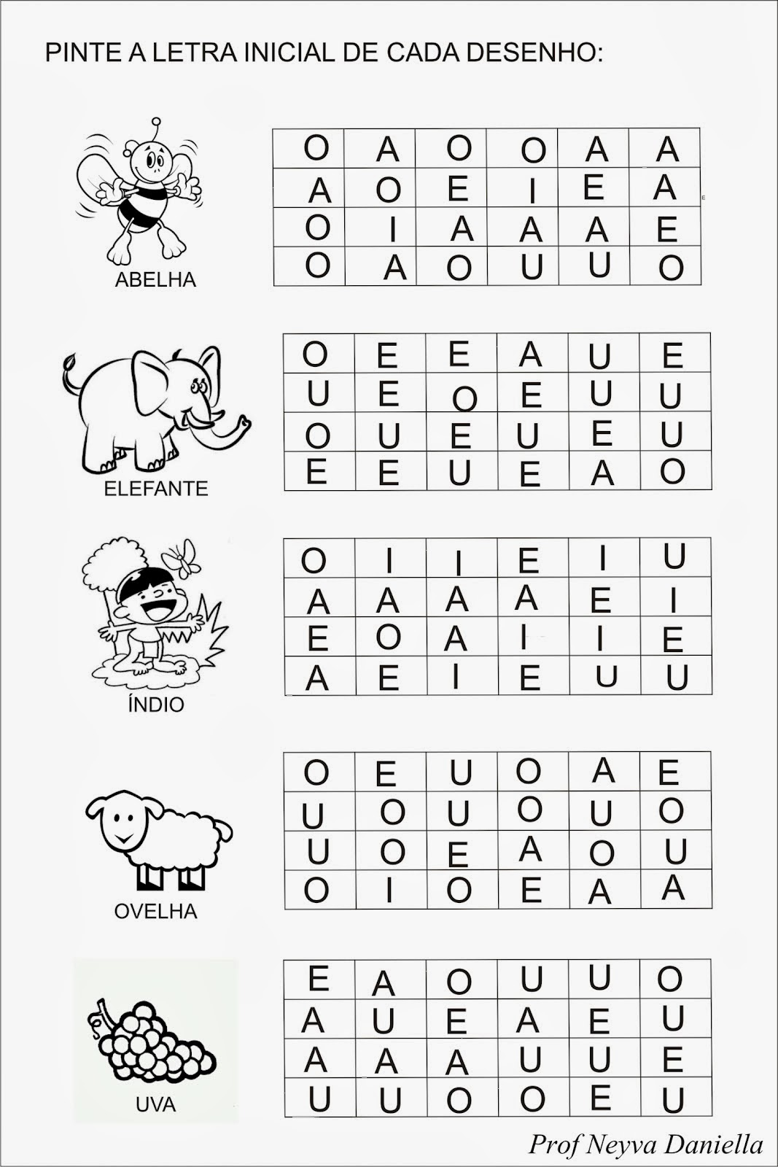
Orientação:
Conversar sobre a importância da árvore na natureza, em seguida trabalhar com a letra inicial da palavra ÁRVORE e pintar todas as vogais A que encontrar com giz de cera.
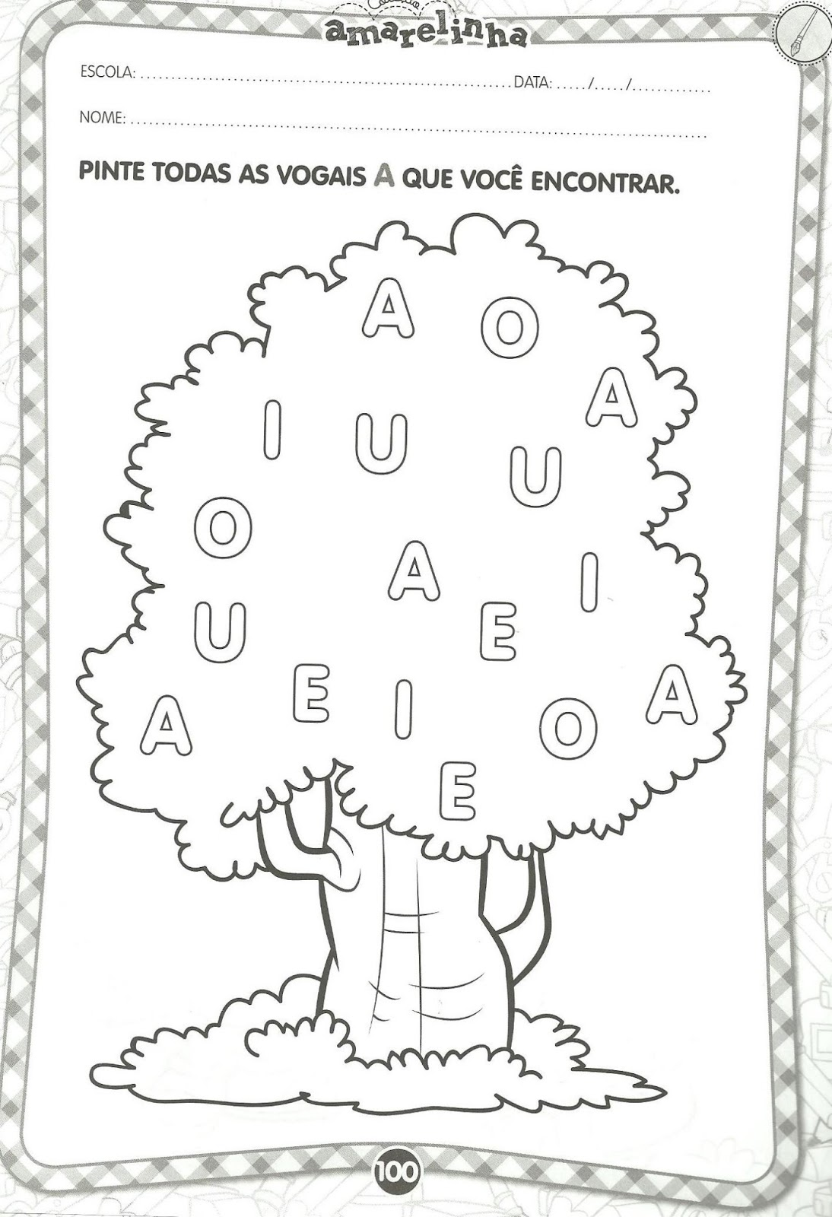
Orientação:
Pinte as pétalas do girassol com guache amarelo, e as folhas e caule com guache verde.
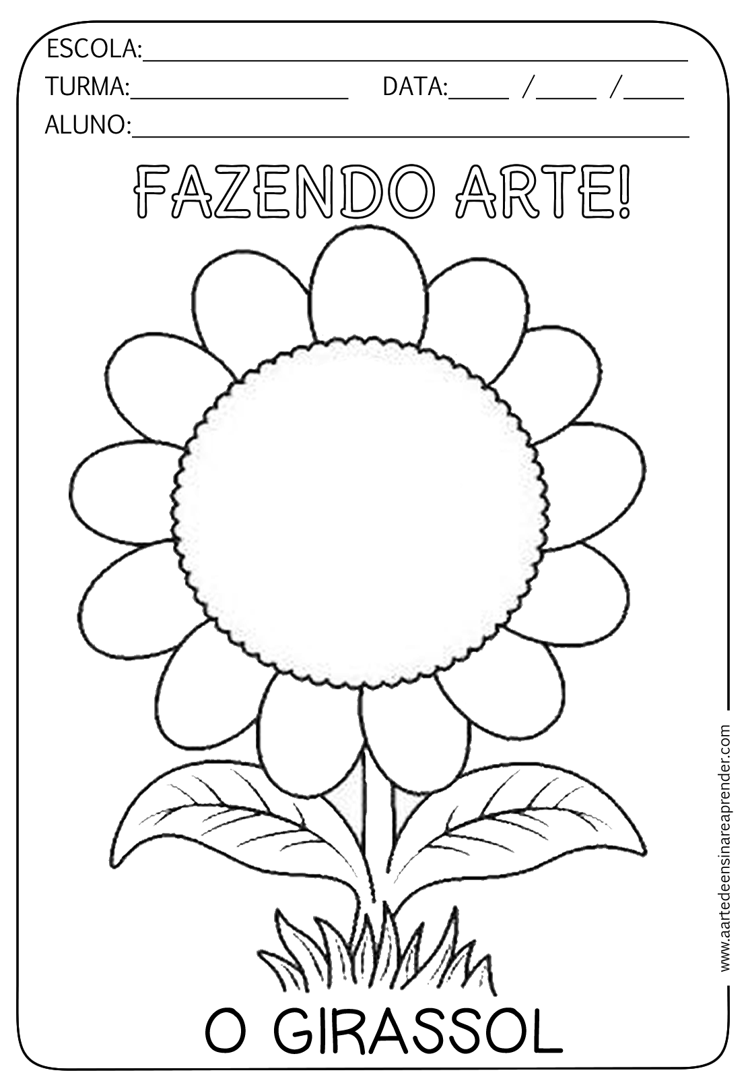

Hora da história.
A árvore generosa
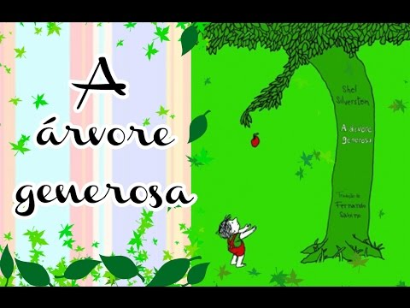
Orientações:
ASSISTIR AO VÍDEO JUNTO COM A CRIANÇA E QUESTIONAR OS PONTOS MAIS IMPORTANTES DA HISTÓRIA.
PROCURAR JUNTO COM A CRIANÇA O SIGNIFICADO DA HISTÓRIA, E DESPERTAR NA CRIANÇA A CONSCIÊNCIA DA IMPORTÂNCIA DA ÁRVORE PARA OS SERES VIVOS.
ACESSE O LINK E BOA HISTORINHA.
https://youtu.be/wKkfEIMGsSQ
HORA DA BRINCADEIRA.
VAMOS TREINAR A PONTARIA? BOA DIVERSÃO.
OBJETIVO: TRABALHAR FORÇA, DIREÇÃO E COORDENAÇÃO MOTORA.
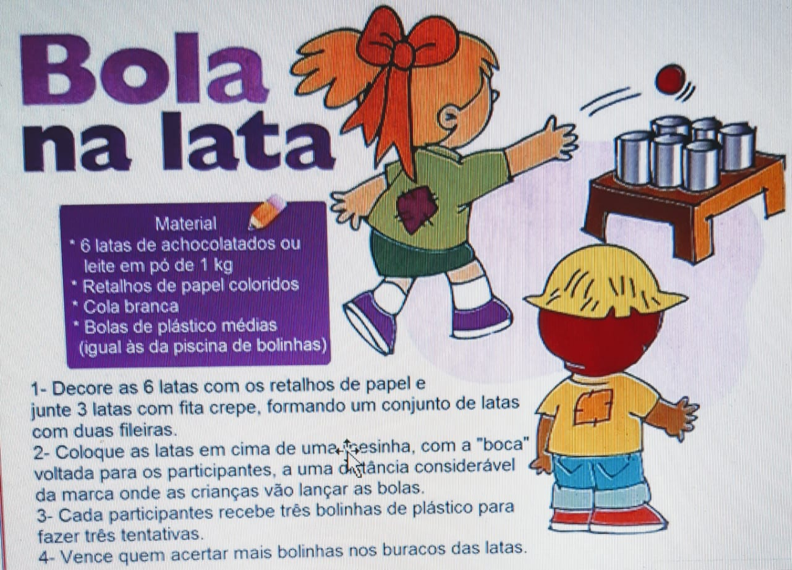
QUERIDA CRIANÇA!
SAUDADE DE VOCÊS.

